Развивайка от ihappymama.ru / Сказки Сутеева читать
Мы ищем кляксу

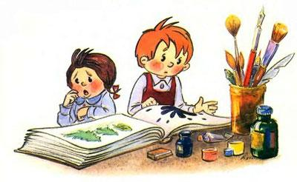
Всё началось с неприятности. Ваня и Маша пришли к соседу Художнику посмотреть его рисунки. Вдруг Маша нечаянно опрокинула баночку с тушью прямо на альбом. Получилась большая безобразная клякса. Ребята заплакали, а Художник сказал:
- Ничего, сейчас достану кляксовыводитель, и мы её...
Художник ушёл в другую комнату, а Клякса, представьте себе, ожила, захихикала и спряталась где-то среди страниц альбома.
Когда Художник принёс кляксовыводитель, кляксы уже не было.
- Она убежала туда... в альбом... - сказали Ваня и Маша.
- Клякса погубит все мои рисунки! - воскликнул Художник. - Её во что бы то ни стало нужно поймать!
- Мы готовы её ловить, но как? - спросили ребята.
- А вот как! Сидите смирно!
Художник быстро-быстро нарисовал в альбом портреты Вани и Маши, потом взмахнул карандашом и произнёс заклинание:
- Мульти-пульти,
Раз, два, три.
И в альбоме
Вы - внутри!
И когда он перевернул страницу альбома...
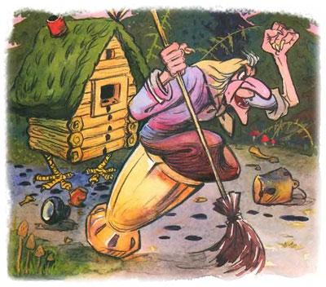
...Ваня и Маша очутились в сказочном лесу около избушки на курьих ножках. В избушку вели чёрные грязные следы, а из окошка с грохотом летела всякая утварь...
- Клякса здесь... - прошептал Ваня, - мы её подкараулим и...
Вдруг с воем, словно реактивный самолёт, прилетела в ступе Баба-Яга.
- Кто это тут хозяйничает?! Кто здесь безобразничает?! - закричала она, размахивая помелом.
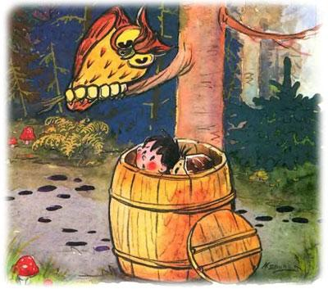
Ребята спрятались в бочку, но Баба-Яга сразу их обнаружила и приказала Филину:
- Ты, Филька, пуще глаза своего сторожи их, а я большой котёл воды вскипячу, и мы их...
- Спасите! - закричал Ваня.
Перевернув страницу альбома, Художник спас ребят от страшной Бабы-Яги, но бочка, к сожалению, оказалась в открытом море...
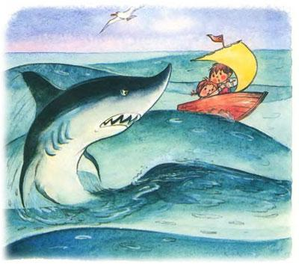
- Бочка дырявая... мы тонем! - запищали ребята.
- Не бойтесь, - сказал Художник и, несмотря на большие волны, несколькими штрихами нарисовал лодку.
- Теперь перебирайтесь сюда! - скомандовал он.
Ваня и Маша почувствовали себя в безопасности, но ненадолго: огромная чёрная Акула вынырнула из воды и погналась за лодкой.
Художник пририсовал к лодке парус, но Акула не отставала... Пришлось перевернуть страницу... и ребята оказались посреди жаркой пустыни. По песку тянулись чёрные следы...
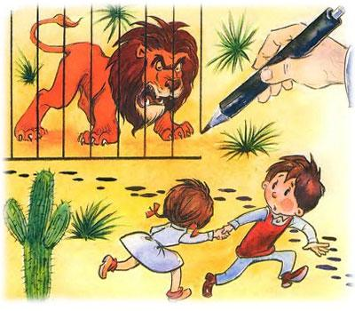
- Здесь была Клякса, - сказал Ваня.
Ребята пошли по следам и не заметили, как перед ними появился огромный Лев.
Лев раскрыл пасть и громко зарычал...
- Спокойно. Я здесь! - раздался голос Художника.
Рука его взмахнула карандашом, и Лев оказался в прочной клетке.
А ребята... - на следующей странице альбома.
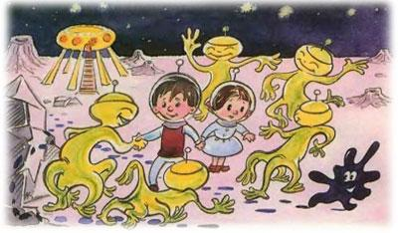
- Где мы? - спросили они.
- Вы находитесь на неизвестной науке планете, которую я придумал, - сказал Художник и пририсовал детям скафандры с антеннами, чтобы они могли двигаться в неземной атмосфере.
Ваня и Маша с любопытством рассматривали незнакомый мир и вдруг заметили в небе странный летательный аппарат, который быстро к ним приближался.
«Летающая тарелка» опустилась неподалёку, и из её люков со свистом выскочили существа, похожие на осьминогов, - обитатели этой планеты.
- Уинпетриско сито бандо цютко, - бормотали они на своём языке, очевидно приветствуя Ваню и Машу.
- Марженгола! Стрикококо! - кричали жители планеты, танцуя вокруг детей.
- Смотри-ка, - тихо сказал Ваня Маше, - ведь один из них совсем чёрный!
- Клякса! - пискнула Маша.
Но было поздно - Клякса юркнула на следующую страницу.
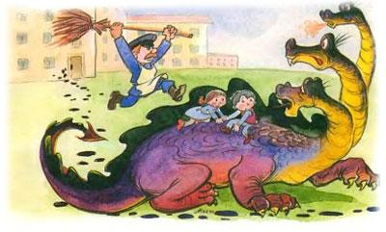
- Да это же наш двор! Мы дома? - удивился Ваня.
- Ты угадал, - сказал Художник. - Я нарисовал наш двор и даже нашего дворника дядю Федю.
- Здесь была Клякса, - сказала Маша, - тут везде её следы.
- Я-то знаю, откуда эти пятна! - вдруг грозно закричал дядя Федя. - И знаю, кто тут безобразничает!
- Это не мы, дядя Федя! Это Клякса!
Художник хотел спасти ребят от дяди Феди, но на этой странице они угодили прямо на спину ужасного Змея Горыныча. Дядя Федя тоже почему-то попал сюда.
- Я вам всем покажу! Всех к порядку приучу! - кричал дядя Федя, размахивая метлой.
Змей Горыныч с ребятами на спине бросился наутёк... но дядя Федя догнал его. И досталось же Змею Горынычу!
А пока дядя Федя с ним расправлялся, Ване и Маше удалось улизнуть на другую страницу альбома.
Там пришлось взбираться на крутые горы и отвесные скалы, и если бы не Художник, который нарисовал мостик через бездонную пропасть, ребята не попали бы на следующую страницу.
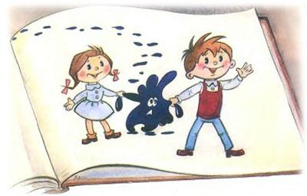
Ура!!!
Кляксу нашли и поймали только на самой последней странице.
- Молодцы! - сказал Художник, взмахнул волшебным карандашом и произнёс заклинание:
- Мульти-пульти,
Пятью пять -
И вы в комнате опять!
- Вы волшебник? Фокусник? - спросили ребята.
- Нет, я просто художник-мультипликатор!

